|  |  |  |  |  |  |
| --- | --- | --- | --- | --- | --- |
| No | Daerah | Puskesmas | Tipe Pelayanan | Jumlah | Persen |
| 1 | Perkotaan | Medan Johor | PS (RJ) | 7 | 10.9 |
| 2 | Perkotaan | Teladan | PRM (RI) | 9 | 9.4 |
| 3 | Perkotaan | Helvetia | PRM (RI) | 15 | 18.8 |
| 4 | Perkotaan | Sentosa Baru | PRM (RJ) | 8 | 12.5 |
| 5 | Pinggir Kota | Amplas | PS (RJ) | 8 | 12.5 |
| 6 | Pinggir Kota | Sering | PS (RI) | 5 | 7.8 |
| 7 | Pinggir Kota | Mandala | PPM (RJ) | 2 | 1.6 |
| 8 | Pinggir Kota | Bromo | PRM (RJ) | 6 | 6.3 |
| 9 | Pesisir | Belawan | PPM (RI) | 4 | 9.4 |
| 10 | Pesisir | Medan Deli | PRM (RI) | 2 | 3.1 |
| 11 | Pesisir | Labuhan | PS (RJ) | 3 | 4.7 |
| 12 | Pesisir | Titi Papan | PS (RJ) | 1 | 1.6 |
| Jumlah | | | | 68 | 100% |

**Lokasi Penelitian dengan Pasien Tuberkulosis Resisten Obat Kota Medan**

**Tabel 3. Daftar Penemuan Pasien TB Resisten Obat Puskesmas Rujukan Mikroskopis di Kota Medan Tahun 2014 – 2018**

|  |  |  |  |  |  |  |  |
| --- | --- | --- | --- | --- | --- | --- | --- |
| No | Puskesmas Rujukan Mikroskopis | 2014 | 2015 | 2016 | 2017 | 2018 | Total |
| 1 | Pasar Merah | 0 | 0 | 0 | 1 | 1 | 2 |
| 2 | Teladan | 0 | 0 | 2 | 2 | 5 | 9 |
| 3 | Sentosa Baru | 0 | 0 | 1 | 1 | 6 | 8 |
| 4 | Mandala | 0 | 1 | 0 | 1 | 0 | 2 |
| 5 | Darusalam | 0 | 2 | 0 | 0 | 2 | 4 |
| 6 | Padang Bulan | 0 | 0 | 0 | 2 | 1 | 3 |
| 7 | Medan Johor | 0 | 0 | 2 | 2 | 3 | 7 |
| 8 | Pekan Labuhan | 0 | 1 | 1 | 1 | 1 | 4 |
| 9 | Medan Deli | 0 | 0 | 0 | 0 | 2 | 2 |
| 10 | Helvetia | 0 | 2 | 4 | 4 | 5 | 15 |
| 11 | Glugur Darat | 0 | 0 | 4 | 0 | 0 | 4 |
| 12 | Belawan | 0 | 0 | 2 | 1 | 3 | 6 |
| Jumlah | | | | | | | 68 |

*Sumber : Dinas Kesehatan Kota Medan, 2018*

**DAFTAR PERTANYAAN/KUESIONER PENELITIAN**

**ANALISIS PELAYANAN TERAPEUTIK TERHADAP KEPATUHAN BEROBAT PASIEN TUBERKULOSIS RESISTEN OBAT DI WILAYAH KERJA PUSKESMAS KOTA MEDAN**

**LEMBAR PENJELASAN KEPADA CALON RESPONDEN PENELITIAN**

Assalamu’alaikum Wr Wb

Dengan Hormat

Perkenalkan saya Dokter Mayang Sari Ayu. Bermaksud ingin mengajukan beberapa pertanyaan kepada Bapak/Ibu terkait dengan kondisi sebenarnya apa yang dirasakan selama dalam pengobatan di puskesmas.

Informasi yang Bapak/Ibu berikan sangat membantu saya dalam menyusun masukan dan kendala dalam pelayanan terapetik tuberkulosis Resisten Obat.

Kami mohon Bapak/Ibu berkenan menandatangani lembar kesediaan sebagai responden. Segala bentuk informasi dan identifikasi Bapak/Ibu tidak akan dituliskan secara terbuka pada saat publikasi hasil penelitian. Atas kesediaan Bapak/Ibu saya ucapkan banyak terima kasih.

**LEMBAR PERSETUJUAN MENJADI RESPONDEN PENELITIAN**

Saya yang bertanda tangan di bawah ini

Nama : ………………………………………………...

Umur : ………………………………………….Tahun

Jenis Kelamin : ………………………………………………..

Tingkat Pendidikan : ………………………………………………..

Jenis Pekerjaan : ………………………………………………..

Suku : ………………………………………………..

Alamat : ………………………………………………..

**FAKTOR PREDISPOSISI :**

Lama minum obat tuberkulosis : ………………………………….

Waktu tempuh dari rumah ke puskesmas : ………………………………….

Transportasi menuju puskesmas : ………………………………….

Paket obat TB untuk berapa hari : ………………………………….

Jadwal pergi untuk pemeriksaan : ………………………………….

Pengingat Minum Obat setiap hari : ………………………………….

Riwayat anda sebagai pasien TB : ………………………………….

Pemeriksaan dahak/sputum : ………………………………….

Foto dada / rontgen : ………………………………….

Tempat pertama kali mendapat obat TB : ………………………………….

Jumlah anggota keluarga dalam rumah : ………………………………….

Penghasilan usaha atau bekerja perbulan : ………………………………….

Setelah mendapatkan penjelasan dari peneliti mengenai maksud dan tujuan penelitian ini, serta beberapa aspek tekhnis cara pengisian kuesioner dan diberi kesempatan bertanya. Dengan ini menyatakan bersedia menjadi responden dalam penelitian ini.

Medan, 2019

Mengetahui

Peneliti Responden

(Mayang Sari Ayu) (___________________)

**DAFTAR PERTANYAAN/KUESIONER PENELITIAN**

**ANALISIS PELAYANAN TERAPEUTIK TERHADAP KEPATUHAN BEROBAT PASIEN TUBERKULOSIS RESISTEN OBAT DI WILAYAH KERJA PUSKESMAS KOTA MEDAN**

**Catatan :**

* + - 1. Mohon berikan tanda ceklist (√) sesuai pilihan anda
      2. Tidak ada jawaban yang salah, semua jawaban dianggap benar, namun harus sesuai dengan keadaan yang anda rasakan.
      3. Atas bantuan anda, saya sampaikan rasa hormat dan terima kasih

|  |  |  |  |  |  |
| --- | --- | --- | --- | --- | --- |
| No | **Pernyataan**  **FAKTOR PELAYANAN TERAPI (X4)** | Alternatif Jawaban | | | |
| Sangat efektif | efektif | Kurang efektif | Tidak  efektif |
| 1 | Pelayanan Medis  Petugas rutin mendatangi rumah dan lingkungan pasien (*Active Case Treatmant)* memberi memberi edukasi kesehatan |  |  |  |  |
| 2 | Pelayanan Keperawatan  Petugas memberi pelayanan menyeluruh seperti perbaikan gizi, terapi psikososial, komunikasi aktif. |  |  |  |  |
| 3 | Pelayanan Kefarmasian  Petugas mengawasi pengobatan, dan memastikan ketersedian obat |  |  |  |  |

|  |  |  |
| --- | --- | --- |
| **Pernyataan**  **Kepatuhan Pasien TB-RO selama pengobatan (Y)** | **Alternatif Jawaban** | |
| **Tidak** | **Ya** |
| Apakah anda selalu rutin bertanya atau komunikasi kembali dengan petugas kesehatan sampai sembuh seperti diagnosis penyakit dan cara pengobatan, serta pemeriksaan mikroskopis |  |  |

**DOKUMENTASI PENDERITA TB RESISTAN OBAT**

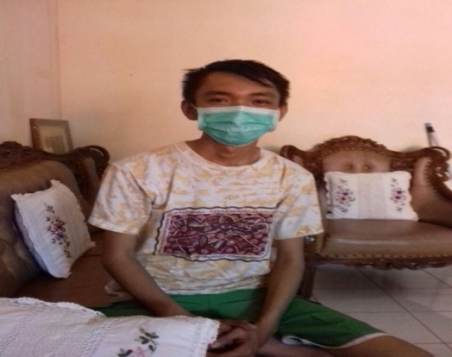 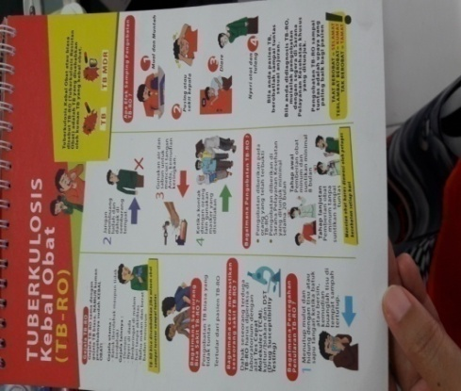

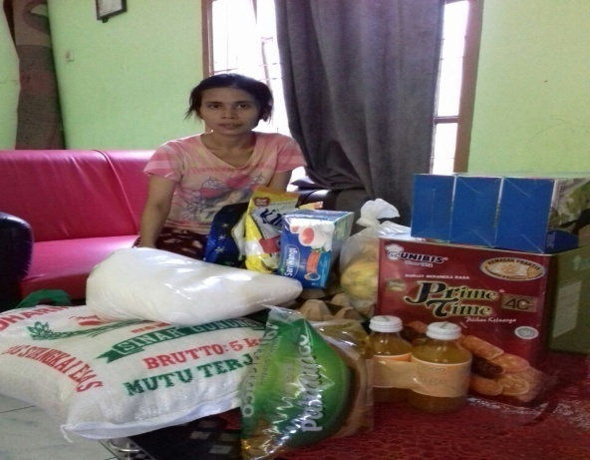 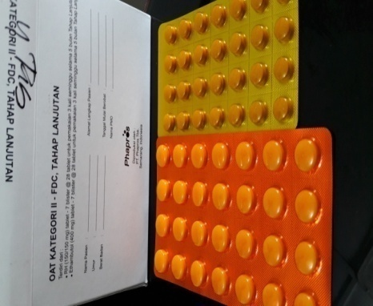

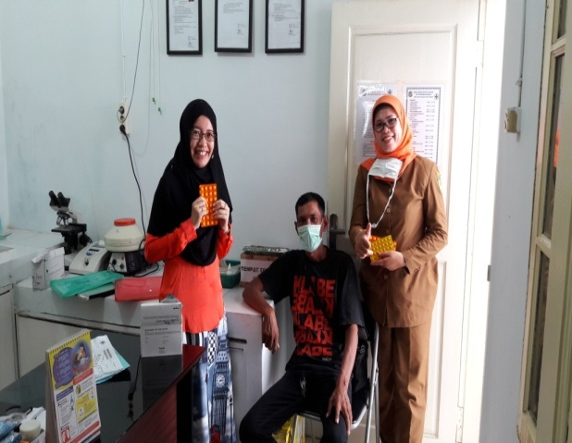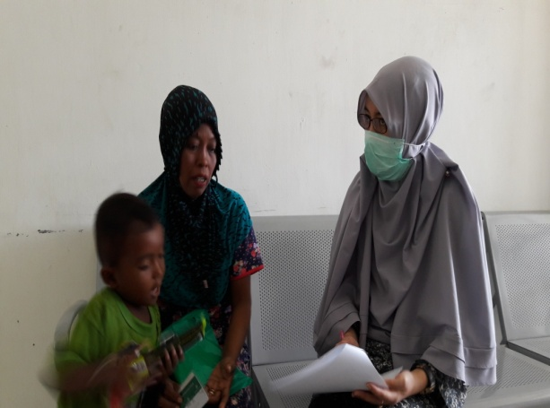

TIM TERAPI DI POLI TB WAWANCARA PENDERITA TB-RO